**Міністерство освіти і науки України**

**Національний університет «Львівська політехніка»**

**Кафедра систем штучного інтелекту**

**Звіт**

**До лабораторно роботи №1**

з дисципліни:

**«Системний аналіз»**

Варіант 24

*Виконав:*

*студент групи КН-309*

*Фарина П.Н.*

*Прийняла:*

*Бойко Н. І.*

Львів – 2019р.

**Мета:** навчитися будувати діаграми прецедентів, класів, взаємодії та послідовності, отримати навички побудови ER-моделей предметних областей

**Предметна область:**

|  |  |  |
| --- | --- | --- |
| 24 | Підготувати та відіслати повідомлення | Клієнт Messenger |

**Завдання 1**. Розглянути функцію сервісу згідно варіанту (табл. 1). Засобами пакету *Rational Rose* створити UML–модель запропонованої функції. Зберегти діаграму під іменем

*<Прізвище студента> <Номер варіанту>.mdb,*

Виділити акторів, які взаємодіють з сервісом при реалізації заданої функції. Виділити ключовий прецедент, його компоненти та виключення. запропонованої побудувати діаграму прецедентів, яка описує схему реалізації функції.

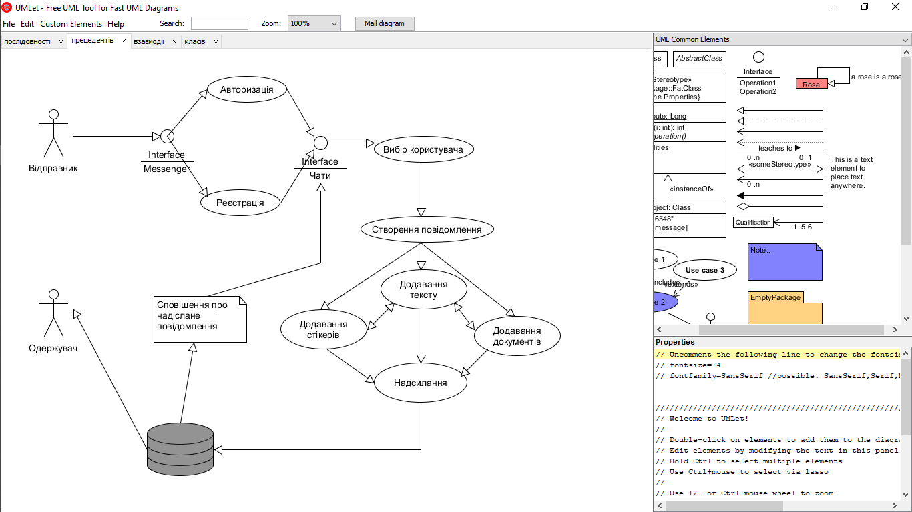

Рис. 1. Діаграма прецедентів відправлення повідомлення.

**Завдання 2**. Засобами пакету *Rational Rose* на прецедентному рівні моделі побудувати класи для реалізації функції сервісу, заданої варіантом виконання завдання лабораторної роботи №1. Описати властивості та методи класів. Побудувати відношення між класами.

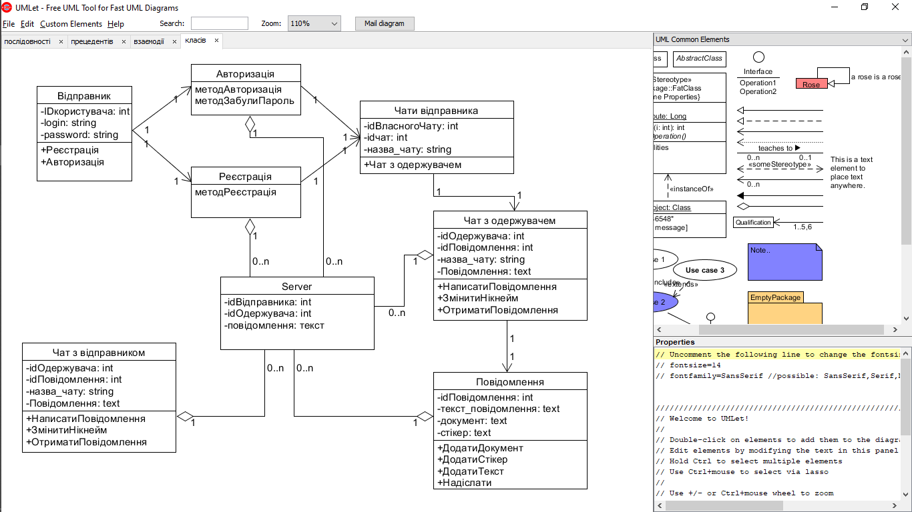

Рис. 2. Діаграма класів для відправлення повідомлення.

**Завдання 3**. Засобами пакету *Rational Rose* побудувати діаграму взаємодії в реалізації функції сервісу, заданої варіантом виконання завдання лабораторної роботи №1. Автоматично згенерувати по ній відповідну діаграму послідовності.

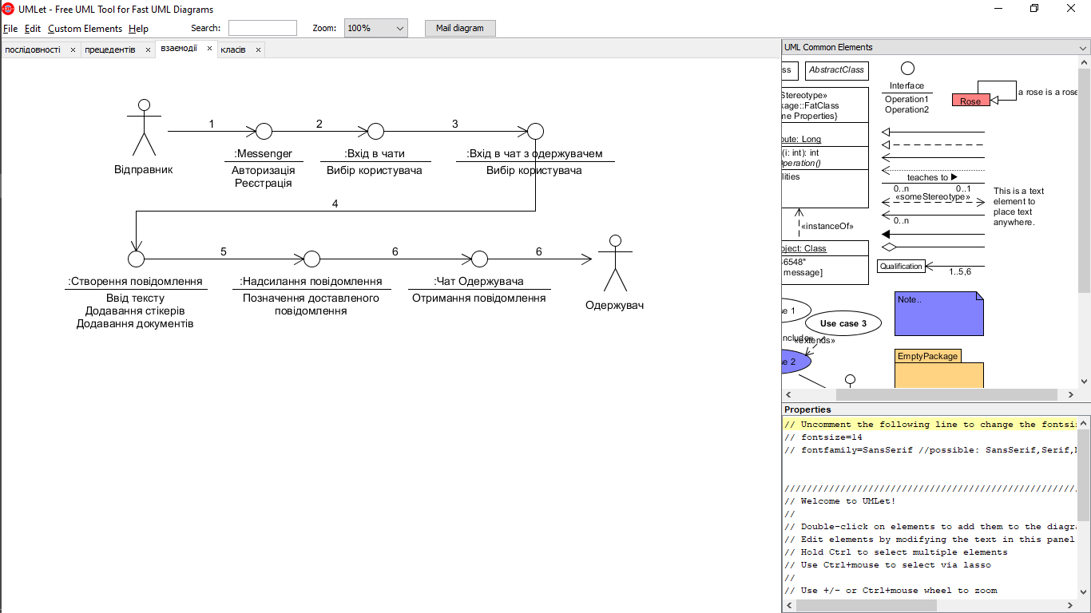

Рис. 3. Діаграма взаємодії функції *Відправити повідомлення.*

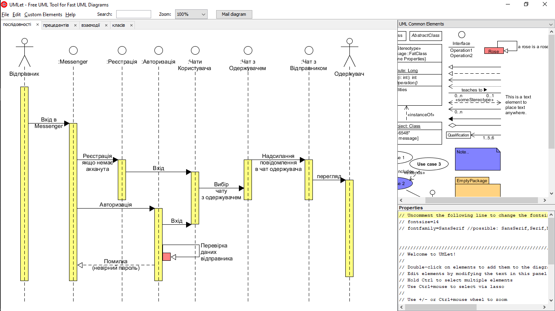

Рис. 4. Діаграма послідовності дій функції *Відправити повідомлення*.

**Завдання 4**. Засобами пакету ERwin побудувати ER–модель предметної області, визначеної варіантом завдання. Варіант завдання визначається номером студента в групі.

Проаналізувати запропонований варіант предметної області: довідкові, нормативні та оперативні документи, а також запити, які в ній повинні виконуватися.

Виділити сутності предметної області. В середовищі *ERwin* побудувати інфологічну модель на рівні сутностей. Перейти до розгляду інфологічної моделі на рівні атрибутів. Визначити атрибути сутностей предметної області, характеристики атрибутів, визначити первинні ключі. Встановити зв’язки сутностей та визначити їх типи, перевірити міграцію ключів.

Здійснити перехід до моделі фізичного (даталогічного) рівня. Фізичну модель побудувати в розрахунку на СКБД *MySQL 2000*. Переглянути і при необхідності уточнити типи значень та імена об’єктів згенерованої моделі. Перевірити можливість виконання заданих запитів на підставі встановлених зв’язків між таблицями.

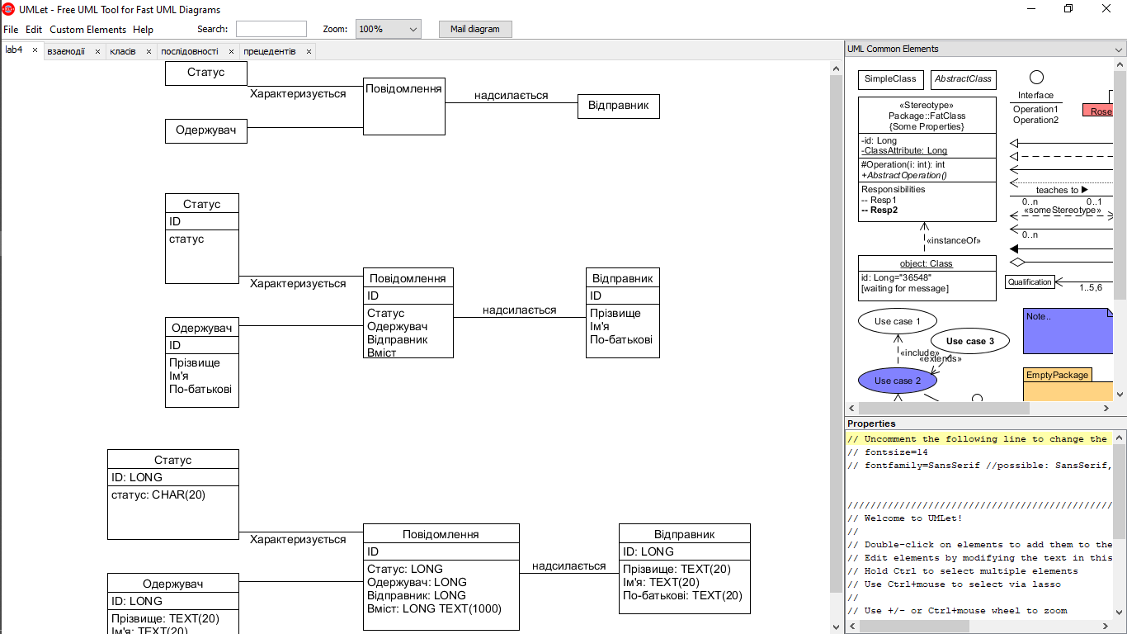

Рис 5. Зображення інфологічної моделі бази даних в режимі Entity View



Рис 6. Зображення інфологічної модель бази даних в режимі *Attribute View*

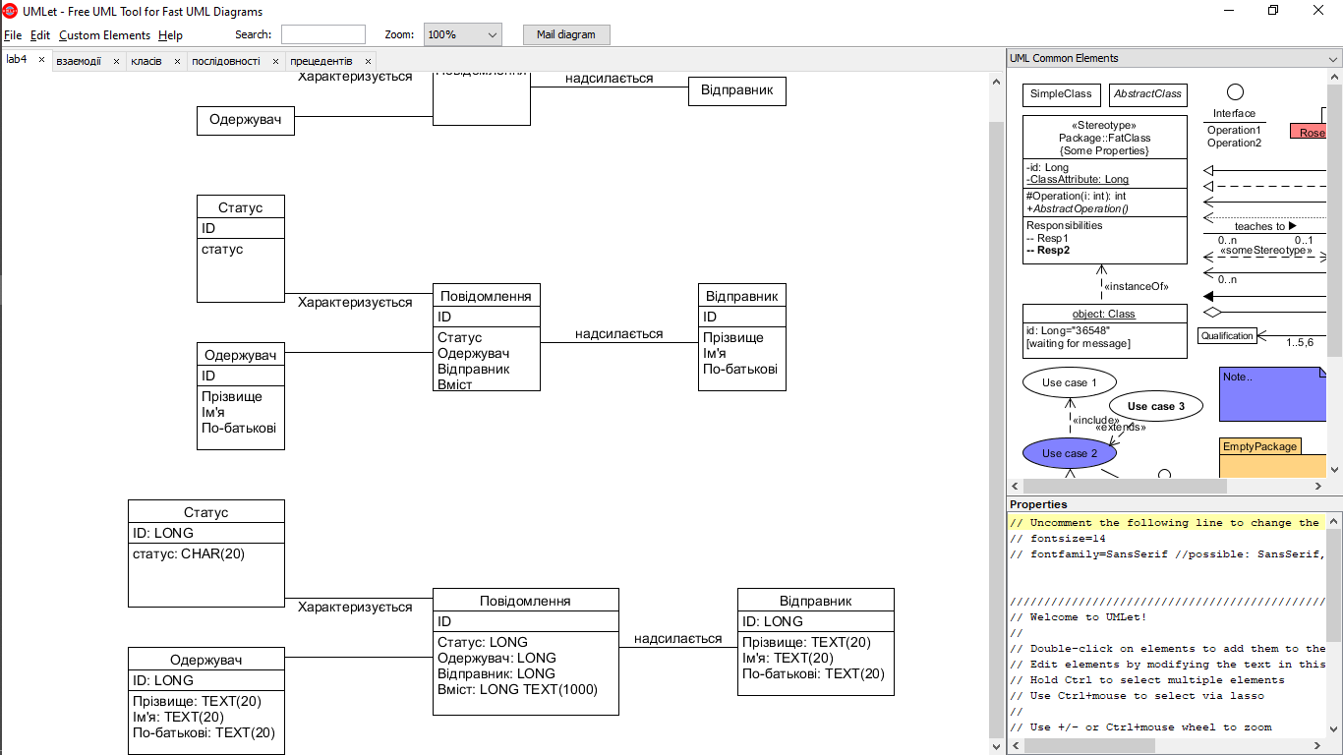

Рис 7. Зображення даталогічної моделі бази даних в режимі Attribute View

**Завдання 5.** Засобами пакету MySQL створити пусту базу даних під іменем виду

<Прізвище студента> <Номер варіанту>.mdb,

– наприклад, Романюк 25.mdb. Запустити пакет ERwin і відкрити створену раніше ER-модель. Зв’язати пакет ERwin з пакетом MySQL та побудованою пустою базою даних.

Засобами пакетів ERwin та MySQL з застосуванням технології OLE–automation в створеній базі даних згенерувати схему за побудованою ER–моделлю. Порівняти схему бази даних з ER–моделлю і перевірити їх еквівалентність.

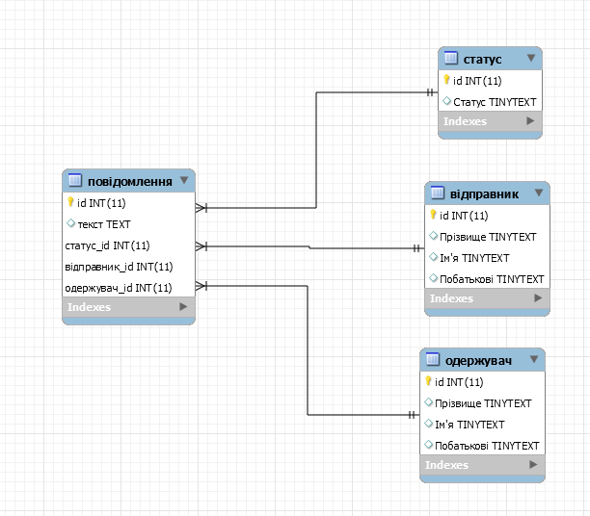

Рис 8. Схема бази даних MySQL

**Завдання 6.** Скопіювати базу даних під іменем виду

<Прізвище студента> <Номер варіанту> mod.mdb,

– наприклад, Романюк 25 mod.mdb.

Засобами пакету MySQL внести зміни в базу даних, створену в ході лабораторної роботи №5, згідно наведеного варіанту роботи (табл. 1). Вибір поля чи таблиці для змін можна вибрати довільно.

Під’єднати пакет ERwin до зміненої таким чином бази даних. Засобами ERwin реконструювати даталогічну та інфологічну моделі під’єднаної бази даних. Зберегти відтворену ER–модель на диск під іменем виду

<Прізвище студента> <Номер варіанту> mod.er1,

– наприклад, Романюк 25 mod.er1.

Порівняти схему модифікованої БД з відтвореною ER–моделлю і перевірити їх на еквівалентність.

|  |  |
| --- | --- |
| 24 | Додати таблицю і знищити поле |

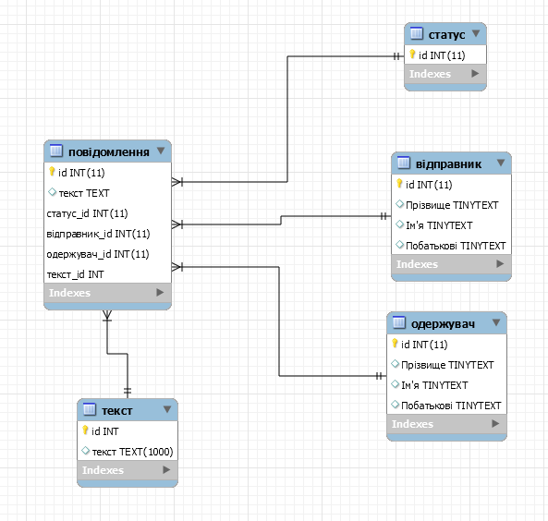

Рис 9. Модифікована схема база даних

**Завдання 7.** Створити копію файла ER–моделі, побудованої в ході лабораторної роботи №4, під іменем виду

<Прізвище студента> <Номер варіанту> syn.er1.

В цю копію внести зміни згідно варіанту завдання, утворюючи модифіковану модель. Варіанти завдання даної лабораторної роботи наведені в табл. 1.

Cтворити копію файла бази даних, побудованої в ході лабораторної роботи №5, під іменем виду

<Прізвище студента> <Номер варіанту> syn.mdb,

Переконатися, що зміни, які було внесено в модифіковану базу даних та в модифіковану ER–модель, не суперечать одні одним. Засобами пакету ERwin синхронізувати модифіковану базу даних з модифікованою ER–моделю.

Переконатися, що в базі даних тепер об’єднані ті зміни, які були зроблені раніше вручну в ER–моделі та базі даних.

Засобами синхронізації пакету ERwin перенести зміни в з об’єднаної бази даних в об’єднану ER–модель.

Переконатися, що об’єднана модель буде еквівалентна об’єднаній базі даних і буде містити всі внесені в них зміни (якщо вони не суперечать одні одним).

|  |  |
| --- | --- |
| 24 | Змінити тип ключового атрибута |

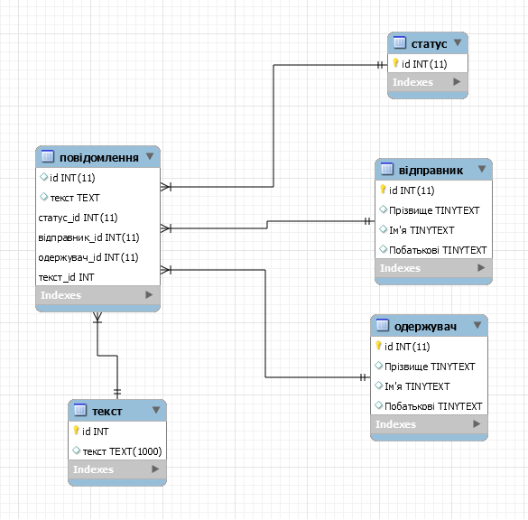

Рис 11. Модифікована схема бази даних засобами MySQL

**Завдання 8.** Зробити вибірку з бази даних.

Перевіримо табицю Повідомлення, де Одержувач = 1.

select * from Повідомлення

where `Одержувач` = 1;

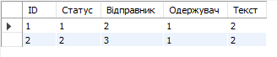

**Висновок:** на даній лабораторній роботі, я навчився будувати діаграми прецедентів, класів, взаємодії та послідовності, отримав навички побудови ER-моделей предметних областей.